Программный продукт «ПАРУС-Бюджет 8»

Модуль

«Регистр больных с острым коронарным синдромом»
Руководство пользователя

Редакция от 09.01.2020

Оглавление
История изменения подсистемы 5
Общая информация о системе 6
Функциональные возможности 6
Разделы Системы 6
Особенности работы в Системе 7

Поля, обязательные для заполнения 7

Контекстное меню 7

Стандартные действия 7
Глава 1 Специализированные словари 10
Универсальный словарь 10
Состав бригад СМП 11
Классы острой сердечной недостаточности 11
Муниципальные образования 11
Диагнозы по МКБ-Х 11
Глава 2 Раздел Паспортная часть 12
Паспортная часть 13
Случаи госпитализации 14
Медицинская карта 15
Глава 3 Раздел Анамнез. Общие сведения 16
Глава 4 Раздел Анамнез. Ассоциированные клинические состояния 17
Глава 5 Раздел Анамнез. Факторы риска ИБС 19
Глава 6 Раздел Регулярная предшествующая терапия 21
Глава 7 Раздел Данные осмотра 23
Глава 8 Раздел Инструментальные обследования 25
Глава 9 Раздел Лабораторные тесты. Ферменты крови 26
Глава 10 Раздел Лабораторные тесты. Биохимические показатели 27
Глава 11 Раздел Лабораторные тесты. Общий анализ крови 29
Глава 12 Раздел Лечение ОКС. Лечебнодиагностические процедуры 30
Глава 13 Раздел Лечение ОКС. Препараты, которые назначались пациенту 32
Глава 14 Раздел Лечение ОКС. Результаты ЧКВ 34
Глава 15 Раздел События за время госпитализации (осложнения) 36
Глава 16 Раздел Исход обращения 38
Глава 17 Раздел Рекомендации при выписке 39
Глава 18 Раздел Результаты наблюдения. За N месяцев 41
Глава 19 Раздел Регистр кадров 43
Глава 20 Отчет «ОКС Свод» 44

История изменения подсистемы

Дата изменения | Описание изменений
17.01.2019 | В разделе «Анамнез. Факторы риска ИБС» добавлены поля «Стаж курения, лет» и «Количество пачек в день».
28.02.2019 | В разделе «Случаи госпитализации» добавлена проверка, что поле «Дата случая» должно быть меньше или равно текущей дате».
28.02.2019 | В разделе «Данные осмотра» реализованы проверки:  - в поле «Рост (см)» допускается указывать рост от 140 до 240 см;  - в поле «Вес (кг)» допускается указывать вес от 40 до 270 кг.
28.02.2019 | В разделе «Регулярная предшествующая терапия»:  - в поле «Другие антитромботические препараты» добавлена позиция «Прасугрел»;  - в поле «Нестатиновые липидсодержащие препараты» добавлена позиция «ОПЖК».
28.02.2019 | В разделе «Лабораторные тесты. Биохимические показатели» отключена обязательность заполнения поля «Креатинин в динамике».
28.02.2019 | В разделе «Лечение ОКС. Лечебно диагностические процедуры»:  - в поле «Реваскуляризация» добавлена позиция «меньше 24 ч»;  - если в поле «Реперфузия путем ЧКВ» указывается «первичная», то поля «Коронарное шунтирование» и «Дата и время проведения КШ» очищаются и закрываются для заполнения;  - в поле «Коронарное шунтирование» добавлена позиция «экстренное».
28.02.2019 | В разделе «Лечение ОКС. Препараты которые назначались пациенту» если в поле «Бивалирудин» указано «Да», то поля «Дата назначения бивалирудина», «Бивалирудин. Нагрузочная доза», «Бивалирудин. Доза инфузии» и «Бивалирудин. Длительность инфузии» открываются и обязательны для заполнения.
25.07.2019 | В раздел «Универсальный Словарь»:  - добавлено поле - «Действует» (по умолчанию установлено «ДА»). Поле позволяет настраивать отображение записей универсальных словарей в разделах системы.  - актуализированы записи раздела.
07.09.2019 | В раздел «Исход обращения»:  - Реализовано необязательное поле «Перевод в организацию».  В раздел «Лабораторные тесты. Биохимические показатели»:  - Реализовано обязательное поле «ЛПНП».  В раздел «Лечение ОКС. Препараты которые назначались пациенту»:  - Реализовано «Нагрузочная доза тикагреола».  В раздел «Регулярная предшествующая терапия»:  - Удалено поле «Дата получения сведений».  Добавлен пользовательский отчёт «Количество случаев госпитализации c ОКС»;  Внесены изменения в пользовательский отчет «ОКС Свод»;
02.10.2019 | В разделе «Паспортная часть»:  - Реализована новая логика добавления записей раздела «Паспортная часть»;  - Реализована новая логика исправления записей раздела «Паспортная часть».
09.01.2020 | В разделе «Анамнез. Общие сведения»:  - Добавлена кнопка «Получить данные из СМП».  На форме отбора раздела «Паспортная часть»:  - Добавлены поля «Дата госпитализации с» и «Дата госпитализации по».

Общая информация о системе

Модуль «Регистр ОКС» (Регистр больных с острым коронарным синдромом, далее Система) разработан для сбора сведений о больных с диагнозами«I22.0 – I22.9 Повторный инфаркт миокарда», «I20.0 Нестабильная стенокардия», «I21.0 – I21.9 Инфаркт миокарда», анализа качества медицинской помощи, оказанной на догоспитальном и госпитальном этапах и позволяет:
- получить аналитическую информацию о пациентах и оказанной им медицинской помощи;
- на региональном уровне получать и анализировать степень влияния различных факторов, учитываемых в Системе, на ход лечения пациентов.

Функциональные возможности

- Сбор, анализ и хранение на региональном уровне данных о лицах, перенесших острый коронарный синдром.
- Расчет показателей клиренса креатинина по формулам MDRD (мл/мин/1,73 м2) и Кокрофта-Голта (мл/мин).
- Расчет по шкале GRACE оценки у пациентов внутри госпитальной летальности и летальности в течение 6 месяцев после выписки.
- Регистрация результатов инструментального обследования.
- Регистрация результатов проводимых лабораторных тестов.
- Регистрация лечебно-диагностических процедур.
- Регистрация препаратов, назначаемых пациентам на стационарном этапе.
- Регистрация результатов проведения у пациентов чрезкожного коронарного вмешательства.
- Регистрация рекомендаций при выписке пациента.
- Регистрация результатов повторного наблюдения ранее выписанных пациентов.
- Интеграция с другими модулями программного продукта «ПАРУС-Бюджет 8».

Разделы Системы

- Паспортная часть.
- Анамнез. Общие сведения.
- Анамнез. Ассоциированные клинические состояния.
- Анамнез. Факторы риска ИБС.
- Регулярная предшествующая терапия.
- Данные осмотра.
- Инструментальные обследования.
- Лабораторные тесты. Ферменты крови.
- Лабораторные тесты. Биохимические показатели.
- Лабораторные тесты. Общий анализ крови.
- Лечение ОКС. Лечебно-диагностические процедуры.
- Лечение ОКС. Препараты, которые назначались пациенту.
- Лечение ОКС. Результаты ЧКВ.
- События за время госпитализации (осложнения).
- Исход обращения.
- Рекомендации при выписке.
- Результаты наблюдения. За N месяцев.
- Регистр кадров.

Особенности работы в Системе

Поля, обязательные для заполнения
Поля, выделенные цветом, являются обязательными для заполнения. Если какое-то из обязательных полей не заполнено, то кнопка «ОК» будет неактивна.

Контекстное меню
Контекстное меню содержит команды для объекта, находящегося под указателем мыши в момент вызова меню (или для выделенных записей), а также может содержать вызов связанных с объектом разделов. Для вызова контекстного меню используется правая клавиша мыши (далее ПКМ) (при настройке мыши для левой руки – левая клавиша мыши (далее ЛКМ)).

Стандартные действия
В списке записей каждого раздела пользователям доступны следующие стандартные действия:
- сортировка данных;
- отбор по колонке;
- добавление записей;
- размножение записей;
- исправление записей;
- установка/снятие пометки удаления записи.
Сортировка
Каждое поле таблицы можно отсортировать по возрастанию и убыванию (для текстовых полей – по алфавиту в прямом и обратном порядке). Для быстрой сортировки следует навести курсор на заголовок таблицы и нажать ЛКМ. При повторном нажатии значения в столбце будут отсортированы в обратном порядке, последующее нажатие отменит предыдущие сортировки. Если колонка отсортирована, это будет показано с помощью специального значка или.
Для сортировки по нескольким столбцам одновременно необходимо произвести сортировку по первой колонке описанным способом; для второй и последующих колонок с зажатой кнопкой «Ctrl».
Отбор по колонке
Действие «Отобрать по колонке» предназначено для отбора записей в списке по условию, заданному для определенной, предварительно выбранной колонки. Для отбора записи по колонке необходимо навести курсор на нужную колонку (например, отобрать по СНИЛС), нажать ПКМ – «Отобрать по колонке» и ввести в таблицу нужное значение. Условия отбора по колонке можно задать для двух и более колонок одного списка, при этом будут учитываться все заданные значения. Если в системе нет данных по заданному условию, таблицы будут пустыми.
Кнопки окна «Отбор по колонке»:
- «ОК» – утверждение заданного условия отбора по колонке и выполнение непосредственно отбора;
- «Отмена» – отказ от изменений, проведенных в окне «Отбор по колонке», и выполнение отбора при начальных условиях;
- «Очистить» – очистить поля, либо установить все флажки при отборе по колонке типа «Значение»;
- «Сбросить» – снять все флажки при отборе по колонке типа «Значение»;
- «Очистить все» – отмена отбора сразу по всем колонкам.
После завершения работы со списком рекомендовано очистить все фильтры отбора (ПКМ – «Отобрать по колонке» – «Очистить все»).
Условия отбора, заданные для двух и более колонок одного списка, учитываются в совокупности (объединяются по логическому «И»).

Для повышения эффективности отбора, задавая условия по большинству текстовых полей, можно использовать знаки подстановки:
- «*» (звездочка) – знак, означающий любое количество символов;
- «?» (вопросительный знак) – знак, означающий один любой символ;
- «()» (открывающая и закрывающая круглые скобки подряд) – знак, означающий отсутствие любых символов в поле (пустое значение).
При вводе в одном поле нескольких значений их следует разделять знаком «;» (точка с запятой). Также возможно отобрать значения с использованием «отрицающего знака» – «!». Например,
Текст условия отбора | Удовлетворяют условию только те значения, которые...
А* | ...начинаются с А;
!А* | ...не начинаются с А;
А*;Б* | ...начинаются с А или Б;
!А*;!Б* | ...не начинаются с А и не начинаются с Б (то есть все, кроме начинающихся на А или Б)
Добавление записей
Для добавления новой записи в таблицу требуется вызвать контекстное меню (ПКМ) и выбрать пункт«Добавить» или нажать на клавиатуре клавишу «Ins». В открывшемся окне следует заполнить предлагаемые поля и нажать кнопку «OK». Для закрытия окна без сохранения данных можно нажать кнопку «Отмена».
Размножение записей
Если для добавления записи в таблицу не требуется вводить новые данные, а возможно изменить уже имеющиеся, то существующую запись можно размножить. Для этого в контекстном меню (ПКМ) нужной строки необходимо выбрать пункт «Размножить» или нажать на клавиатуре сочетание клавиш «Ctrl+F3». В открывшемся окне следует внести необходимые изменения и нажать кнопку «ОК».
Исправление записей
Для редактирования данных таблицы необходимо вызвать контекстное меню (ПКМ) изменяемой записи и выбрать пункт «Исправить» или нажать на клавиатуре клавишу «F2». В открывшемся окне следует внести необходимые изменения и нажать кнопку «ОК». Аналогично для закрытия окна без сохранения данных следует нажать кнопку «Отмена».
Установка/снятие пометки удаления
Если запись внесена ошибочно или существуют другие веские причины для удаления записи необходимо вызвать контекстное меню (ПКМ) и выбрать пункт «Удалить/Отменить удаление». Такая запись будет помечена на удаление (в Системе записи, помеченные на удаление, выделены красным цветом).

Регистрация действий пользователей
Практически во всех разделах Системы есть вкладка «Служебная». Данная вкладка не подлежит заполнению/редактированию пользователями. Система в автоматическом режиме регистрирует такие действия с записями, как создание, изменение, установка или снятие пометки на удаление.

Глава 1 Специализированные словари

Словари в Системе –это хранилище информации, содержащее некоторые вспомогательные сведения, которые используются при работе с объектами учета.

Применение словарей значительно ускоряет процесс занесения новой информации, так как ввод данных с клавиатуры заменяется выбором из словаря позиции, которая содержит нужную информацию.

Данный подход к заполнению разделов обеспечивает получение единообразных данных из различных источников, исключает ошибки при вводе, а также облегчает дальнейшую обработку и обобщение информации.

В стандартной поставке Системы словари содержат данные. При подготовке к работе необходимо проверить все словари и, при необходимости, привести их содержимое в соответствие с пожеланиями и потребностями пользователей.

Словари размещены в пункте «Словари» головного меню.

Универсальный словарь
Данный словарь содержит перечень объектов учета разделов Системы и варианты допустимых значений. Состав объектов:

- Антикоагулянты;
- Антикоагулянты для ЧКВ;
- Блокаторы IIb/IIIa рецепторов в/вено;
- Диагноз при выписке;
- Диагностическая коронарография;
- Другие антитромботические препараты;
- Другой антиагрегант;
- Изменения ST-T;
- Клиренс креатинина;
- Контроль диабета;
- Коронарное шунтирование;
- Кровотечение в стационаре;
- Курение;
- Локализация изменений на ЭКГ;
- Место, где произошло событие;
- Механические осложнения;
- Нагрузочная доза клопидогреля;
- Нагрузочная доза клопидогреля при коронарном вмешательстве;
- Нестатиновые липидснижающие препараты;
- Парентеральные антикоагулянты;
- Причина смерти;
- Реваскуляризация;
- Реперфузия путем ЧКВ;
- Ритм ЭКГ;
- Сахарный диабет;
- Сердечная недостаточность;
- СН;
- Способ введения бета-блокаторов;
- Статус;
- Стенокардия;
- Стентирование;
- Тип повреждения (А, В, С);
- Тип стента;
- Тромболитическая терапия;
- Уровень массы МВ-КФК;
- Уровень тропонина I;
- Уровень тропонина Т/I;
- Форма комплекса QRS;
- Число пораженных сосудов;
- Эффективность тромболизиса.

Состав бригад СМП
Данный словарь предназначен для хранения перечня составов бригад скорой медицинской помощи. Используется для заполнения раздела «Анамнез. Общие сведения».

Классы острой сердечной недостаточности
Данный словарь предназначен для хранения перечня классов острой сердечной недостаточности. Используется для заполнения Раздела «Данные осмотра».

Муниципальные образования
Данный словарь предназначен для хранения перечня муниципальных образований.

Диагнозы по МКБ-Х
Данный словарь предназначен для хранения перечня кодов международного классификатора болезней МКБ-Х.

Глава 2 Раздел Паспортная часть

Раздел представляет собой список пациентов, когда-либо обращавшихся в медицинские учреждения за оказанием помощи («Паспортная часть») и перечень зарегистрированных случаев госпитализации («Случаи госпитализации») по каждому пациенту.

Вызов раздела осуществляется через пункт главного меню «Учет» – «Паспортная часть».

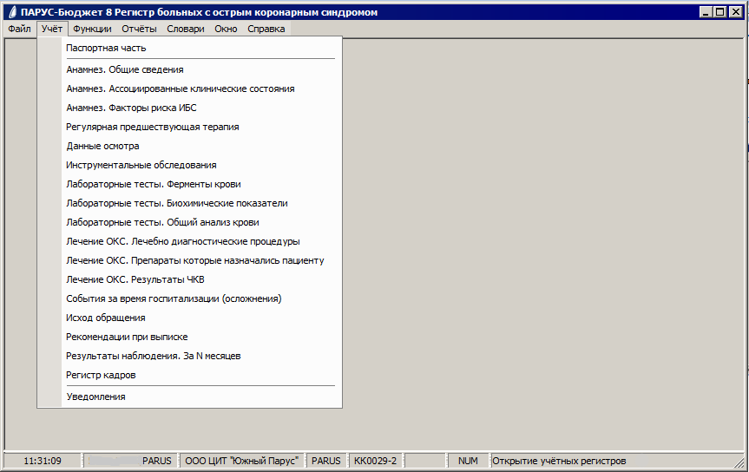

Паспортная часть

Перед тем как внести нового пациента в регистр, необходимо убедиться, что он не был заведен ранее. Для этого можно использовать сортировки и отборы по колонке (см. «Сортировка», «Отбор по колонке»). Если пациент уже есть в списке, то при его повторном добавлении система выдаст сообщение «Дублирование записи. Нарушена уникальность полей».

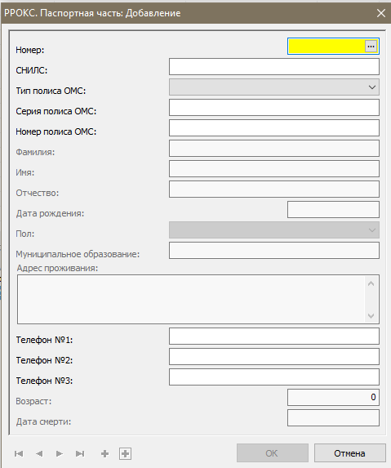

Поля (характеристики):
- Номер. Указывает значен6ие номера человека из регистра населения.
- СНИЛС. Указывается СНИЛС пациента, вносится по формату ХХХХХХХХХХХ.
  - Сценарий поиска по СНИЛС: необходимо ввести СНИЛС пациента, после чего все поля заполнятся автоматически. (Если поля не заполнились автоматически, воспользуйтесь процедурой поиска по полису ОМС).
- Тип полиса ОМС. Необходимо указать тип полиса ОМС пациента. Указывается из выпадающего списка.
- Серия полиса ОМС. Указывается серия полиса ОМС, заполняется для полисов старого образца.
- Номер полиса ОМС. Указывается номер полиса ОМС.
  - Сценарий поиска по полису ОМС: необходимо заполнить поля «Тип полиса ОМС», «Серия полиса ОМС», «Серия полиса ОМС». (Поля должны быть заполнены в порядке указанном в инструкции, иначе они будут оч После чего все поля заполнятся автоматически. (Если поля не заполнились, то необходимо добавить пациента в регистр населения).
- Фамилия. Указывается фамилия пациента. Поле недоступно для редактирования.
- Имя. Указывается имя пациента. Поле недоступно для редактирования.
- Отчество. Указывается отчество пациента. Поле недоступно для редактирования.
- Дата рождения. Указывается дата рождения пациента. Поле недоступно для редактирования.
- Пол. Указывается пол пациента, заполняется из выпадающего списка.
- Муниципальное образование. Указывается муниципальное образование, в котором проживает пациент, заполняется из словаря «Муниципальные образования». Поле недоступно для редактирования.
- Адрес проживания. Указывается адрес проживания пациента, текстовое поле. Поле недоступно для редактирования.
- Телефон №1, Телефон №2, Телефон №3. Указываются контактные телефоны пациента.
- Возраст. Выводится возраст пациента, который рассчитывается системой после заполнения поля «Дата рождения». Поле недоступно для редактирования.
- Дата смерти. Указывается дата смерти пациента. Поле недоступно для редактирования.

Для добавления пациента в регистр населения необходимо перейти в поле «Номер», после чего в открывшемся разделе - «Регистр населения» выполнить действие «Добавить».

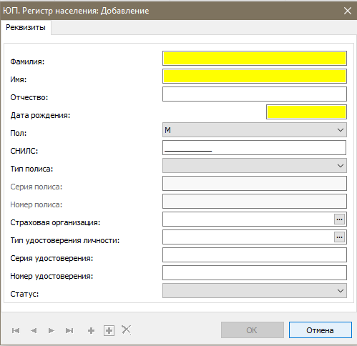

- Фамилия. Указывается фамилия пациента.
- Имя. Указывается имя пациента.
- Отчество. Указывается отчество пациента.
- Дата рождения. Указывается дата рождения.
- Пол. Указывается пол пациента, заполняется из выпадающего списка.
- СНИЛС. Указывается СНИЛС пациента, вносится по формату ХХХХХХХХХХХ.
- Тип полиса ОМС. Необходимо указать тип полиса ОМС пациента. Указывается из выпадающего списка.
- Серия полиса ОМС. Указывается серия полиса ОМС, заполняется для полисов старого образца.
- Номер полиса ОМС. Указывается номер полиса ОМС.
- Тип удостоверения личности. Указывается тип удостоверения личности. Указывается из выпадающего списка.
- Серия удостоверения личности. Указывается серия удостоверения личности.
- Номер удостоверения личности. Указывается номер удостоверения личности.
- Статус. Указывается статус пациента. Указывается из выпадающего списка.
После добавления пациента в регистр населения, необходимо выбрать его и нажать на кнопку «Ок». После чего поля формы «Паспортная часть. Добавление» будут автоматически заполнены.

Для удобной работы в разделе существует форма отбора, которая позволяет отобрать нужный массив информации.
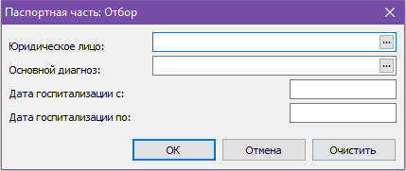

Поля (параметры отбора):
- Юридическое лицо. Позволяет отобрать записи по нужному Юридическому лицу.
- Основной диагноз. Позволяет отобрать записи по полю «Основной диагноз».
- Дата госпитализации с. Позволяет отобрать записи по полю «Дата случая» (Установить нижнюю границу отбора).
- Дата госпитализации по. Позволяет отобрать записи по полю «Дата случая» (Установить верхнюю границу отбора).
Если поля не заполнены, то в выборку попадают все записи по данным параметрам отбора.

Случаи госпитализации

Спецификация заполняется при каждом обращении пациента за оказанием медицинской помощи.

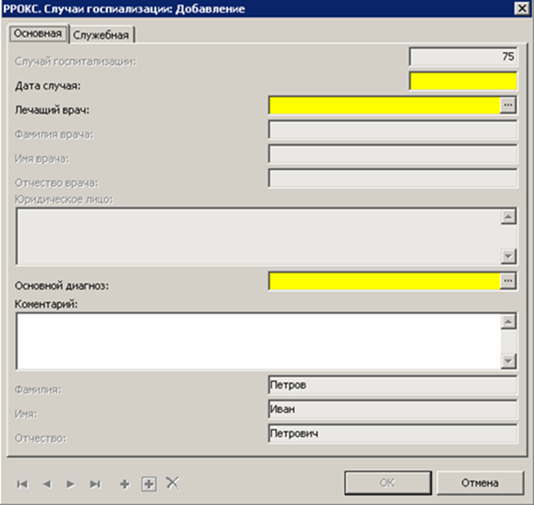

Поля (характеристики):
- Номер пациента. Заполняется автоматически. Поле не выводится на форме документа и отражается только в списке спецификации.
- Случай госпитализации. Указывается уникальный номер случая госпитализации. Номер определяется системой и недоступен для редактирования.
- Дата случая. Указывается дата и время случая госпитализации. Дата должна быть меньше или равна текущей дате.
- Лечащий врач. Указывается лечащий врач, заполняется из словаря «Регистр кадров», в поле отражается СНИЛС и принадлежность к юридическому лицу.
- Фамилия врача. Отражается фамилия врача, заполняется автоматически.
- Имя врача. Отражается имя врача, заполняется автоматически.
- Отчество врача. Отражается отчество врача, заполняется автоматически.
- Юридическое лицо. Отражается медицинская организация лечащего врача, заполняется автоматически на основании выбранного лечащего врача.
- Основной диагноз. Заполняется из словаря «Диагнозы по МКБ-Х».
- Комментарий. Текстовое поле для ввода дополнительной информации.
- Фамилия. Отражается фамилия пациента.
- Имя. Отражается имя пациента.
- Отчество. Отражается отчество пациента.

Медицинская карта

Помимо стандартных действий системы (см. «Общая информация о системе») в разделе возможен переход к связанным разделам через контекстное меню раздела «Паспортная часть» (ПКМ – Медицинская карта) или через соответствующие кнопки на закладке «Медицинская карта» формы стандартного действия «Исправить» раздела «Случаи госпитализации». Сведения связанных разделов, полученные таким способом, выводятся только по выбранному пациенту или по конкретному случаю госпитализации.

Глава 3 Раздел Анамнез. Общие сведения

Раздел содержит все записи анамнезов больных. Сведения формируются на основании данных, внесенных в раздел «Паспортная часть» или заполняются непосредственно в разделе «Анамнез. Общие сведения».

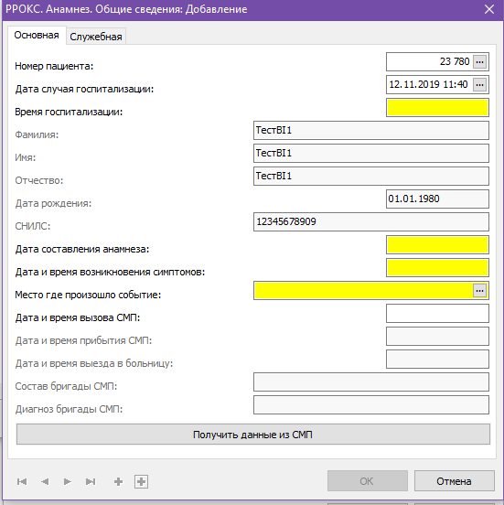
Поля (характеристики):
- Номер пациента. Выбирается из списка, сформированного в «Паспортной части».
- Дата случая госпитализации. Выбирается из списка, сформированного в «Паспортной части. Случаи госпитализации».
- Время госпитализации. Указывается время госпитализации.
- Фамилия. Отражается фамилия пациента, заполняется автоматически.
- Имя. Отражается имя пациента, заполняется автоматически.
- Отчество. Отражается отчество пациента, заполняется автоматически.
- Дата рождения. Отражается дата рождения пациента, заполняется автоматически.
- СНИЛС. Отражается СНИЛС пациента, заполняется автоматически.
- Дата составления анамнеза. Указывается дата составления анамнеза.
- Дата и время возникновения симптомов. Указывается дата и время возникновения симптомов, послуживших причиной для обращения за медицинской помощью.
- Место, где произошло событие. Указывается место, где произошло событие, заполняется вариантами универсального словаря «Место, где произошло событие».
- Дата и время вызова СМП. Указывается дата и время вызова скорой медицинской помощи. После заполнения, доступны для заполнения нижеуказанные поля.
- Дата и время прибытия СМП. Указывается дата и время прибытия скорой медицинской помощи.
- Дата и время выезда в больницу. Указывается дата и время выезда в больницу.
- Состав бригады СМП. Указывается состав бригады скорой медицинской помощи. Заполняется на основании данных анамнеза и сопроводительного листа скорой медицинской помощи.
- Диагноз бригады СМП. Указывается диагноз (код МКБ-10). Заполняется из словаря «Диагнозы по МКБ-Х» на основании данных сопроводительного листа.
Кнопка - «Получить данные из СМП» позволяет получить данные о последнем на дату случая госпитализации вызове бригады СМП.

Глава 4 Раздел Анамнез. Ассоциированные клинические состояния

Раздел содержит все записи об ассоциированных клинических состояниях больных. Сведения формируются на основании данных, внесенных в раздел «Паспортная часть» или заполняются непосредственно в разделе «Анамнез. Ассоциированные клинические состояния».

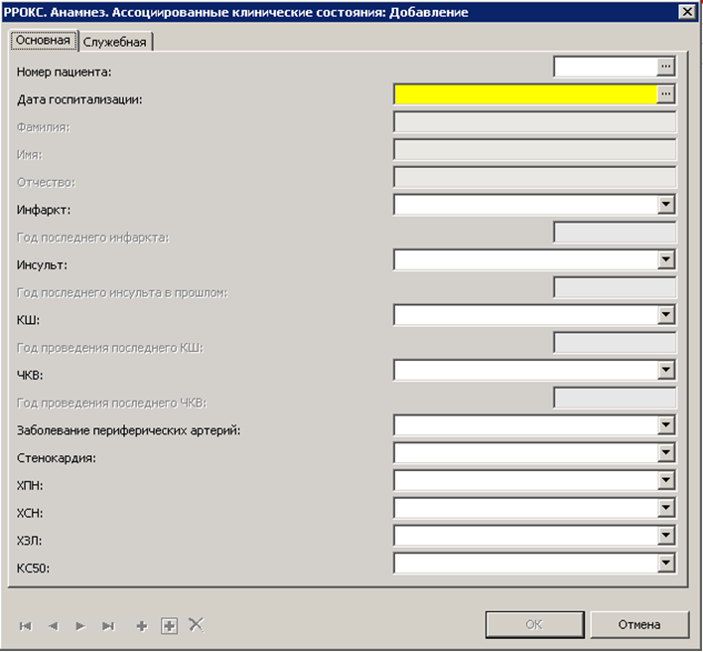

Поля (характеристики):
- Номер пациента. Выбирается из списка, сформированного в «Паспортной части».
- Дата госпитализации. Выбирается из списка, сформированного в «Паспортной части. Случаи госпитализации».
- Фамилия. Отражается фамилия пациента, заполняется автоматически.
- Имя. Отражается имя пациента, заполняется автоматически.
- Отчество. Отражается отчество пациента, заполняется автоматически.
- Инфаркт. Указывается, был ли инфаркт миокарда в прошлом (до текущей госпитализации), заполняется из выпадающего списка.
- Год последнего инфаркта. Указывается год последнего инфаркта миокарда, доступно для заполнения, если в поле «Инфаркт» указано «да».
- Инсульт. Указывается, было ли церебральное событие/инсульт в прошлом, доказанное наличием неврологического дефекта, заполняется из выпадающего списка.
- Год последнего инсульта в прошлом. Указывается год последнего инсульта, доступно для заполнения, если в поле «Инсульт» указано «да».
- КШ. Указывается, было ли коронарное шунтирование в прошлом, заполняется из выпадающего списка.
- Год проведения последнего КШ. Указывается год проведения последнего коронарного шунтирования, доступно для заполнения, если в поле «КШ» указано «да».
- ЧКВ. Указывается, были ли чрезкожные коронарные вмешательства в прошлом, заполняется из выпадающего списка.
- Год проведения последнего ЧКВ. Указывается год проведения последнего чрезкожного коронарного вмешательства, активно если в поле «ЧКВ» указано «да».
- Заболевание периферических артерий. Указывается, были ли доказанная аневризма, окклюзирующее заболевание периферических или сонных артерий, уменьшение или отсутствие периферического пульса, стенозы > 50% по данным ангиографии, выбор из выпадающего списка.
- Стенокардия. Указывается, была ли диагностированная или леченая стенокардия в течение 3 месяцев до текущей госпитализации, выбор из выпадающего списка.
- ХПН. Указывается, была ли хроническая почечная недостаточность в прошлом: постоянный уровень креатинина > 200 мкмоль/л или диализ или пересадка почки, выбор из выпадающего списка.
- ХСН. Указывается, была ли диагностированная или леченная хроническая сердечная недостаточность в прошлом, выбор из выпадающего списка.
- ХЗЛ. Указывается, было ли диагностированное или леченное хроническое заболевание легких в прошлом, выбор из выпадающего списка.
- КС 50. Указывается, были ли стенозы коронарных артерий > 50% по данным ангиографии, выбор из выпадающего списка.

Глава 5 Раздел Анамнез. Факторы риска ИБС

Раздел содержит все записи о факторах риска ишемической болезни сердца. Сведения формируются на основании данных, внесенных в раздел «Паспортная часть» или заполняются непосредственно в разделе «Анамнез. Факторы риска ИБС».

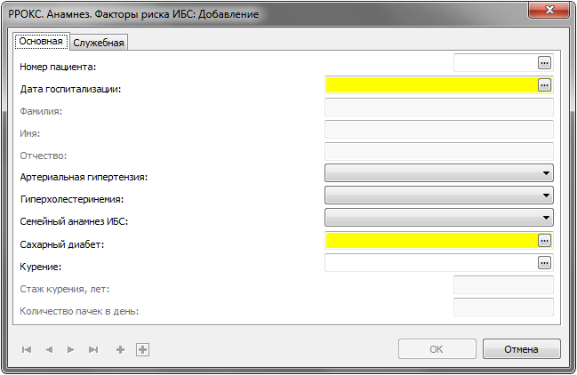

Поля (характеристики):
- Номер пациента. Выбирается из списка, сформированного в «Паспортной части».
- Дата госпитализации. Выбирается из списка, сформированного в «Паспортной части. Случаи госпитализации», поле обязательно для заполнения.
- Фамилия. Отражается фамилия пациента, заполняется автоматически.
- Имя. Отражается имя пациента, заполняется автоматически.
- Отчество. Отражается отчество пациента, заполняется автоматически.
- Артериальная гипертензия. Вновь диагностированная и/или леченая артериальная гипертензия, выбор из выпадающего списка.
- Гиперхолестеринемия. Известное в прошлом повышение уровня холестерина, выбор из выпадающего списка.
- Семейный анамнез ИБС. Ишемическая болезнь сердца у ближайших родственников в молодом возрасте (у мужчин до 60 лет, у женщин – до 55 лет), выбор из выпадающего списка.
- Сахарный диабет. Диагностированный – это сахарный диабет впервые выявлен во время настоящей госпитализации, заполняется вариантами универсального словаря «Сахарный диабет».
- Курение. Курение табака в прошлом, включая сигареты и сигары. Бросил – это прекратил курить более, чем за 30 дней до включения в регистр больных ОКС, заполняется из словаря «Курение».
  - Если указывается «курит» или «бросил», то открываются для заполнения обязательные поля «Стаж курения, лет» и «Количество пачек в день».
  - Если указывается «не курил» или «неизвестно», то поля «Стаж курения, лет» и «Количество пачек в день» очищаются и закрываются для заполнения.
- Стаж курения, лет. Указывается количество лет, которое пациент курит.
- Количество пачек в день. Указывается сколько пачек сигарет пациент выкуривает в день.

Глава 6 Раздел Регулярная предшествующая терапия

Раздел содержит все записи о регулярной предшествующей терапии. Сведения формируются на основании данных, внесенных в раздел «Паспортная часть» или заполняются непосредственно в разделе «Регулярная предшествующая терапия».

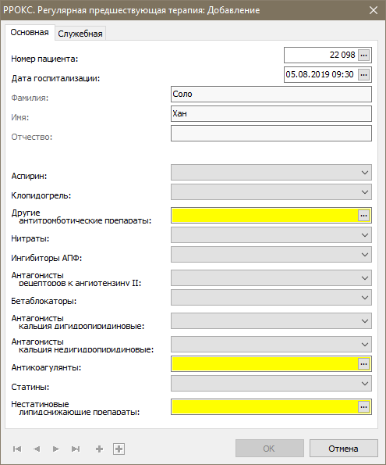

Поля (характеристики):
- Номер пациента. Выбирается из списка, сформированного в «Паспортной части».
- Дата госпитализации. Выбирается из списка, сформированного в «Паспортной части. Случаи госпитализации».
- Фамилия. Отражается фамилия пациента, заполняется автоматически.
- Имя. Отражается имя пациента, заполняется автоматически.
- Отчество. Отражается отчество пациента, заполняется автоматически.
- Аспирин. Регулярный прием ацетилсалициловой кислоты, выбор из выпадающего списка.
- Клопидогрель. Регулярный прием клопидогреля, выбор из выпадающего списка.
- Другие антитромботические препараты. Указываются другие антитромботические препараты, заполняется значением универсального словаря «Другие антитромботические препараты».
- Нитраты. Регулярный прием нитратов, выбор из выпадающего списка.
- Ингибиторы АПФ. Регулярный прием ингибиторов ангиотензинпревращающих ферментов, выбор из выпадающего списка.
- Антагонисты рецепторов к ангиотензину II. Антагонисты рецепторов к ангиотензину II, выбор из выпадающего списка.
- Бетаблокаторы. Регулярный прием бетаблокаторов, выбор из выпадающего списка.
- Антагонисты кальция дигидропиридиновые. Регулярный прием препаратов, выбор из выпадающего списка.
- Антагонисты кальция недигидропиридиновые. Регулярный прием препаратов, выбор из выпадающего списка.
- Антикоагулянты. Регулярный прием препаратов, заполняется значением универсального словаря «Антикоагулянты».
- Статины. Регулярный прием препаратов, выбор из выпадающего списка.
- Нестатиновые липидснижающие препараты. Регулярный прием препаратов, заполняется значением универсального словаря «Нестатиновые липидснижающие препараты».

Глава 7 Раздел Данные осмотра

Раздел содержит все записи о данных осмотра. Сведения формируются на основании данных, внесенных в раздел «Паспортная часть» или заполняются непосредственно в разделе «Данные осмотра».

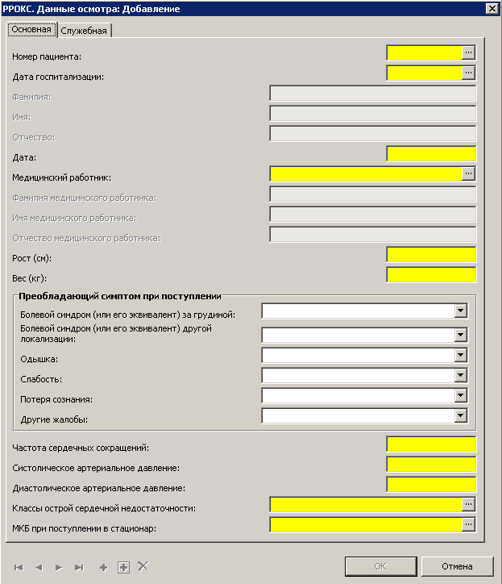

Поля (характеристики):
- Номер пациента. Выбирается из списка, сформированного в «Паспортной части».
- Дата госпитализации. Выбирается из списка, сформированного в «Паспортной части. Случаи госпитализации».
- Фамилия. Отражается фамилия пациента, заполняется автоматически.
- Имя. Отражается имя пациента, заполняется автоматически.
- Отчество. Отражается отчество пациента, заполняется автоматически.
- Дата. Указывается дата осмотра.
- Медицинский работник. Указывается медицинский работник, заполняется из словаря «Регистр кадров», в поле отражается СНИЛС и принадлежность к юридическому лицу.
- Фамилия медицинского работника. Указывается фамилия, заполняется автоматически.
- Имя медицинского работника. Указывается имя, заполняется автоматически.
- Отчество медицинского работника. Указывается отчество, заполняется автоматически.
- Рост (см). Указывается рост пациента (целое значение от 140 до 240).
- Вес (кг). Указывается вес пациента (целое значение от 40 до 270).
- Болевой синдром (или его эквивалент) за грудиной. Указывается, был ли симптом при поступлении, заполняется из выпадающего списка.
- Болевой синдром (или его эквивалент) другой локализации. Указывается, был ли симптом при поступлении, заполняется из выпадающего списка.
- Одышка. Указывается, был ли симптом при поступлении, заполняется из выпадающего списка.
- Слабость. Указывается, был ли симптом при поступлении, заполняется из выпадающего списка.
- Потеря сознания. Указывается, был ли симптом при поступлении, заполняется из выпадающего списка.
- Другие жалобы. Указывается, были ли другие жалобы при поступлении, заполняется из выпадающего списка.
- Частота сердечных сокращений. Указывается частота сердечных сокращений (ударов в минуту).
- Систолическое артериальное давление. Указывается систолическое артериальное давление (мм рт. ст.).
- Диастолическое артериальное давление. Указывается диастолическое артериальное давление. Первое значение, зафиксированное в связи с настоящим эпизодом (мм. рт. ст.).
- Классы острой сердечной недостаточности. Указывается класс острой сердечной недостаточности в соответствии с диагнозом при поступлении в стационар по классификации T. Killip, заполняется из словаря «Классы острой сердечной недостаточности».
- МКБ при поступлении в стационар. Указывается основной диагноз при поступлении в стационар на основе кода МКБ-10, заполняется из словаря «Диагнозы по МКБ-Х».

Глава 8 Раздел Инструментальные обследования

Раздел содержит все записи об инструментальных обследованиях. Сведения формируются на основании данных, внесенных в раздел «Паспортная часть» или заполняются непосредственно в разделе «Инструментальные обследования».

Поля (характеристики):
- Номер пациента. Выбирается из списка, сформированного в «Паспортной части».
- Дата госпитализации. Выбирается из списка, сформированного в «Паспортной части. Случаи госпитализации».
- Фамилия. Отражается фамилия пациента, заполняется автоматически.
- Имя. Отражается имя пациента, заполняется автоматически.
- Отчество. Отражается отчество пациента, заполняется автоматически.
- Дата ЭКГ. Указывается дата и время регистрации первой электрокардиографии (далее – ЭКГ).
- Ритм ЭКГ. Указывается ритм на ЭКГ, на котором основывалась лечебная стратегия, заполняется из значений универсального словаря «Ритм ЭКГ».
- Локализация изменений на ЭКГ. Указывается локализация изменений на исходной ЭКГ, заполняется из значений универсального словаря «Локализация изменений на ЭКГ».
- Изменения ST-T. Указывается изменения ST-T на исходной ЭКГ. Если есть более одного типа изменений, надо выбрать наиболее серьёзный, поле обязательно для заполнения. Например, если есть варианты 2, 3 и 4, отметить надо 2! Заполняется значением универсального словаря «Изменения ST-T».
- Форма комплекса QRS. Указывается форма QRS-комплекса на исходной ЭКГ, заполняется значением универсального словаря «Форма комплекса QRS».
- Фракция выброса. Указываются фракция выброса левого желудочка по ЭХОКГ (%).

Глава 9 Раздел Лабораторные тесты. Ферменты крови

Раздел содержит все записи о лабораторных тестах ферментов крови. Сведения формируются на основании данных, внесенных в раздел «Паспортная часть» или заполняются непосредственно в разделе «Лабораторные тесты. Ферменты крови».

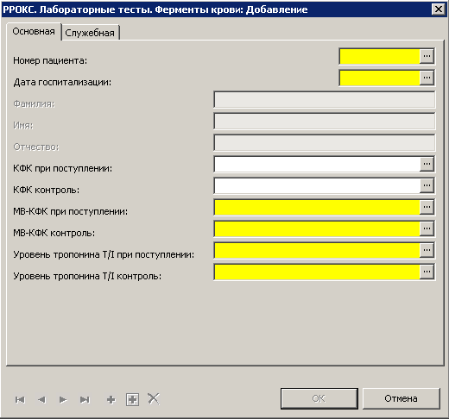

Поля (характеристики):
- Номер пациента. Выбирается из списка, сформированного в «Паспортной части».
- Дата госпитализации. Выбирается из списка, сформированного в «Паспортной части. Случаи госпитализации».
- Фамилия. Отражается фамилия пациента, заполняется автоматически.
- Имя. Отражается имя пациента, заполняется автоматически.
- Отчество. Отражается отчество пациента, заполняется автоматически.
- КФК при поступлении. Указывается значение КФК (ед/л) при поступлении, заполняется значением из универсального словаря «Уровень массы МВ-КФК».
- КФК контроль. Указывается значение КФК (ед/л) контрольного теста, заполняется значением из универсального словаря «Уровень массы МВ-КФК».
- МВ-КФК при поступлении. Указывается уровень массы МВ-КФК в первые 24 ч. госпитализации, заполняется значением из универсального словаря «Уровень массы МВ-КФК».
- МВ-КФК контроль. Указывается уровень массы МВ-КФК контрольного теста, заполняется значением из универсального словаря «Уровень массы МВ-КФК».
- Уровень тропонина Т/I при поступлении. Указывается уровень в первые 48 ч. госпитализации, заполняется значением из универсального словаря «Уровень тропонина Т/I».
- Уровень тропонина T/I контроль. Указывается уровень контрольного теста, заполняется значением из универсального словаря «Уровень тропонина Т/I».

Глава 10 Раздел Лабораторные тесты. Биохимические показатели

Раздел содержит все записи о проведенных лабораторных тестах биохимических показателей. Сведения формируются на основании данных, внесенных в раздел «Паспортная часть» или заполняются непосредственно в разделе «Лабораторные тесты. Биохимические показатели».

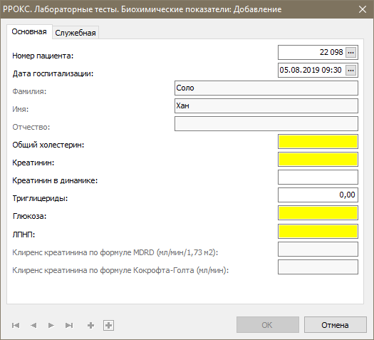

Поля (характеристики):
- Номер пациента. Выбирается из списка, сформированного в «Паспортной части».
- Дата госпитализации. Выбирается из списка, сформированного в «Паспортной части. Случаи госпитализации».
- Фамилия. Отражается фамилия пациента, заполняется автоматически.
- Имя. Отражается имя пациента, заполняется автоматически.
- Отчество. Отражается отчество пациента, заполняется автоматически.
- Общий холестерин. Указывается значение общего холестерина (ммоль/л) при поступлении или ближайшее к поступлению (в первые 48ч.).
- Креатинин. Указывается значение креатинина (мкмоль/л) при поступлении или ближайшее к поступлению.
- Креатинин в динамике. Указывается значение креатинина (мкмоль/л).
- Триглицериды. Указывается количество триглицеридов в крови (мг/дл).
- Глюкоза. Указывается значение глюкозы крови (ммоль/л) при поступлении или ближайшее к поступлению.
- ЛПНП. Указать значение липопротеинов низкой плотности.

- Клиренс креатинина по формуле MDRD (мл/мин/1,73 м2). Рассчитывается автоматически по формуле:

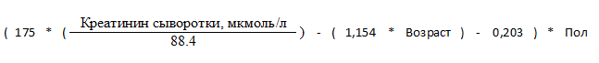

  - если «Пол» пациента «М», то показатель «Пол» = «1».
  - если «Пол» пациента «Ж», то показатель «Пол» = «0,742».
- Клиренс креатинина по формуле Кокрофта-Голта (мл/мин). Рассчитывается автоматически по формуле:

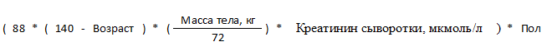

  - если «Пол» пациента «М», то показатель «Пол» = «1».
  - если «Пол» пациента «Ж», то показатель «Пол» = «0,85».

Глава 11 Раздел Лабораторные тесты. Общий анализ крови

Раздел содержит все записи о лабораторных тестах общего анализа крови. Сведения формируются на основании данных, внесенных в раздел «Паспортная часть» или заполняются непосредственно в разделе «Лабораторные тесты. Общий анализ крови»

Поля (характеристики):
- Номер пациента. Выбирается из списка, сформированного в «Паспортной части».
- Дата госпитализации. Выбирается из списка, сформированного в «Паспортной части. Случаи госпитализации».
- Фамилия. Отражается фамилия пациента, заполняется автоматически.
- Имя. Отражается имя пациента, заполняется автоматически.
- Отчество. Отражается отчество пациента, заполняется автоматически.
- Дата. Дата анализа.
- Гемоглобин. Указывается значение гемоглобина (г/л) при поступлении или ближайшее к поступлению.
- Гемоглобин в динамике. Указывается значение гемоглобина (г/л) в динамике.
- Тромбоциты. Указывается значение тромбоцитов (х109 клеток/л).
- Тромбоциты в динамике. Указывается значение тромбоцитов (х109 клеток/л) в динамике.

Глава 12 Раздел Лечение ОКС. Лечебнодиагностические процедуры

Раздел содержит все записи о лечебно-диагностических процедурах в рамках лечения острого коронарного синдрома. Сведения формируются на основании данных, внесенных в раздел «Паспортная часть» или заполняются непосредственно в разделе «Лечение ОКС. Лечебно-диагностические процедуры».

Поля (характеристики):
- Номер пациента. Выбирается из списка, сформированного в «Паспортной части».
- Дата госпитализации. Выбирается из списка, сформированного в «Паспортной части. Случаи госпитализации».
- Фамилия. Отражается фамилия пациента, заполняется автоматически.
- Имя. Отражается имя пациента, заполняется автоматически.
- Отчество. Отражается отчество пациента, заполняется автоматически.
- Оценка по GRACE. Показатель оценки риска летальности и развития инфаркта миокарда на госпитальном этапе и в течение последующего полугодия, рассчитываемый системой по шкале GRACE.
- Диагностическая коронарография. Диагностическая коронарография за время госпитализации, связанной с настоящим эпизодом. ПЕРЕВЕДЕН/ПЛАНОВО: больной был переведен в другой стационар для коронарографии, заполняется значением универсального словаря «Диагностическая коронарография».
- Число пораженных сосудов. Указывается число пораженных (стеноз > 50%) сосудов по результатам коронарографии, заполняется значением универсального словаря «Число пораженных сосудов».
- Реваскуляризация. Указывается необходимость проведения реваскуляризации, заполняется значением универсального словаря «Реваскуляризация».
- Тромболитическая терапия. Указывается, проводилась ли тромболитическая терапия, заполняется значением универсального словаря «Тромболитическая терапия».
- Эффективность тромболизиса. Указывается эффективность тромболизиса, заполняется значением универсального словаря «Эффективность тромболизиса».
- Реперфузия путем ЧКВ. Указывается реперфузия путем чрезкожного коронарного вмешательства, заполняется значением универсального словаря«Реперфузия путем ЧКВ».
- Дата и время ЧКВ. Указывается дата и время проведения чрезкожного коронарного вмешательства.
- Коронарное шунтирование. Указывается, проводилось ли коронарное шунтирование в связи с настоящим эпизодом острого коронарного синдрома, заполняется значением универсального словаря «Коронарное шунтирование».
- Дата и время проведения КШ. Указывается дата и время проведения коронарного шунтирования.
- Тромболитическая терапия проводилась догоспитально. Указывается, проводилась ли тромболитическия терапия догоспитально, значение выбирается из выпадающего списка.

Глава 13 Раздел Лечение ОКС. Препараты, которые назначались пациенту

Раздел содержит все записи о назначенных препаратах в рамках лечения острого коронарного синдрома. Сведения формируются на основании данных, внесенных в раздел «Паспортная часть» или заполняются непосредственно в разделе «Лечение ОКС. Препараты, которые назначались пациенту».

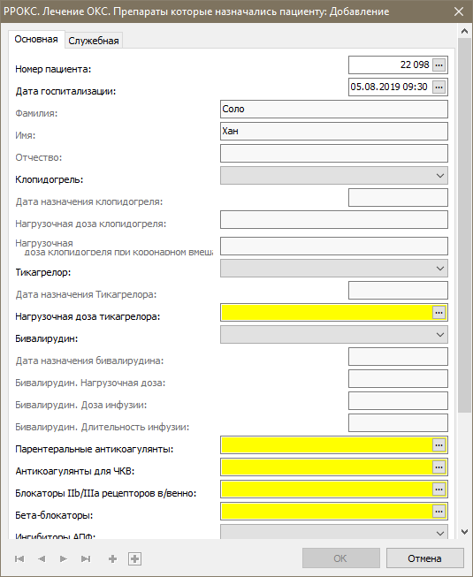

Поля (характеристики):
- Номер пациента. Выбирается из списка, сформированного в «Паспортной части».
- Дата госпитализации. Выбирается из списка, сформированного в «Паспортной части. Случаи госпитализации».
- Фамилия. Отражается фамилия пациента, заполняется автоматически.
- Имя. Отражается имя пациента, заполняется автоматически.
- Отчество. Отражается отчество пациента, заполняется автоматически.
- Клопидогрель. Указывается, был ли прием клопидогреля за время госпитализации, заполняется из выпадающего списка.
- Дата назначения клопидогреля. Указывается дата назначения клопидогреля.
- Нагрузочная доза клопидогреля. Указывается назначенная нагрузочная доза клопидогреля.
- Нагрузочная доза клопидогреля при коронарном вмешательстве. Указывается назначенная нагрузочная доза клопидогреля при коронарном вмешательстве.
- Тикагрелор. Указывается, был ли прием тикагрелора за время госпитализации, заполняется из выпадающего списка.
- Нагрузочная доза тикагрелора. Указывается назначенная нагрузочная доза тикагрелора.
- Дата назначения Тикагрелора. Указывается дата назначения тикагрелора.
- Бивалирудин. Указывается, был ли прием бивалирудина за время госпитализации, заполняется из выпадающего списка. Если выбирается «Да», то поля «Дата назначения бивалирудина», «Бивалирудин. Нагрузочная доза», «Бивалирудин. Доза инфузии» и «Бивалирудин. Длительность инфузии» открываются и обязательны для заполнения.
- Дата назначения бивалирудина. Указывается дата назначения бивалирудина.
- Бивалирудин. Нагрузочная доза. Указывается назначенная нагрузочная доза бивалирудина.
- Бивалирудин. Доза инфузии. Указывается доза инфузии бивалирудина.
- Бивалирудин. Длительность инфузии. Указывается длительность инфузии бивалирудина.
- Парентеральные антикоагулянты. Указывается использование парентеральных антикоагулянтов в стационаре (не считая антикоагулянтов для ЧКВ), заполняется значением универсального словаря «Парентеральные антикоагулянты».
- Антикоагулянты для ЧКВ. Указывается использование антикоагулянтов для чрезкожного коронарного вмешательства, заполняется значением универсального словаря «Антикоагулянты для ЧКВ».
- Блокаторы IIb/IIIa рецепторов в/венно. Указывается использование блокаторов IIb/IIIa рецепторов внутривенно, заполняется значением универсального словаря «Блокаторы IIb/IIIa рецепторов в/венно».
- Бета-блокаторы. Указывается способ введения бета-блокаторов, заполняется значением универсального словаря «Способ введения бета-блокаторов».
- Ингибиторы АПФ. Указывается использование ингибиторов ангиотензинпревращающих ферментов, заполняется из выпадающего списка.
- Блокаторы рецепторов к ангиотензину II. Указывается использование блокаторов рецепторов к ангиотензину II, заполняется из выпадающего списка.
- Диуретики. Указывается использование диуретиков, заполняется из выпадающего списка.
- Инотропные агенты. Указывается использование инотропных агентов, заполняется из выпадающего списка.
- Нитраты. Указывается использование нитратов, заполняется из выпадающего списка.
- Блокаторы Са каналов. Указывается использование блокаторов Са каналов, заполняется из выпадающего списка.
- Антагонисты альдостероновых рецепторов. Указывается использование антагонистов альдостероновых рецепторов, заполняется из выпадающего списка.

Глава 14 Раздел Лечение ОКС. Результаты ЧКВ

Раздел содержит все записи о результатах чрезкожного коронарного вмешательства. Сведения формируются на основании данных, внесенных в регистр «Паспортная часть» или заполняются непосредственно в регистре «Лечение ОКС. Результаты ЧКВ».

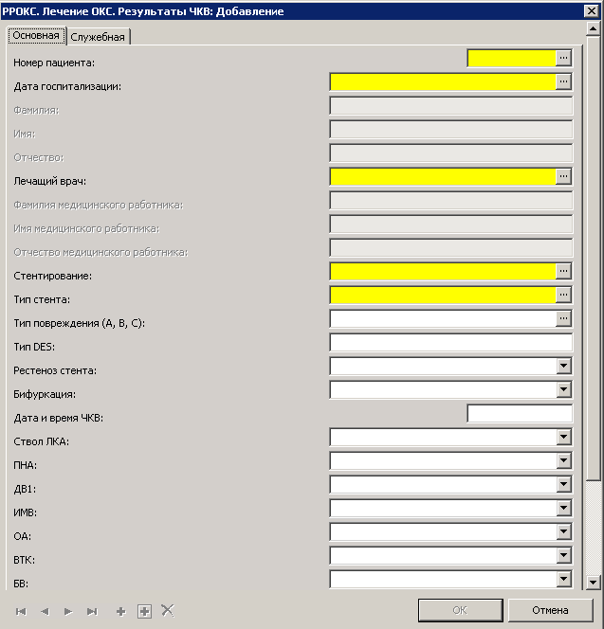

Поля (характеристики):
- Номер пациента. Выбирается из списка, сформированного в «Паспортной части».
- Дата госпитализации. Выбирается из списка, сформированного в «Паспортной части. Случаи госпитализации».
- Фамилия. Отражается фамилия пациента, заполняется автоматически.
- Имя. Отражается имя пациента, заполняется автоматически.
- Отчество. Отражается отчество пациента, заполняется автоматически.
- Лечащий врач. Данные медицинского работника, проводившего чрезкожное коронарное вмешательство.
- Фамилия медицинского работника. Указывается фамилия, заполняется автоматически.
- Имя медицинского работника. Указывается имя, заполняется автоматически.
- Отчество медицинского работника. Указывается отчество, заполняется автоматически.
- Стентирование. Указывается, было ли стентирование, заполняется значением универсального словаря «Стентирование».
- Тип стента. Указывается тип стента, заполняется значением универсального словаря «Тип стента».
- Тип повреждения (А, В, С). Указывается тип повреждения, заполняется значением универсального словаря «Тип повреждения (А, В, С)».
- Тип DES. Указывается Тип DES.
- Рестеноз стента. Указывается, был ли рестеноз стента, заполняется из выпадающего списка.
- Бифуркация. Заполняется из выпадающего списка.
- Дата и время ЧКВ. Указывается дата и время проведения чрезкожного коронарного вмешательства.
- Ствол ЛКА. Указывается, было ли повреждение ствола левой коронарной артерии, заполняется из выпадающего списка.
- ПНА. Указывается, было ли повреждение передней нисходящей артерии, заполняется из выпадающего списка.
- ДВ1. Указывается, было ли повреждение первой диагональной ветви, заполняется из выпадающего списка.
- ИМВ. Указывается, было ли повреждение интермедиальной ветви, заполняется из выпадающего списка.
- ОА. Указывается, было ли повреждение огибающей артерии, заполняется из выпадающего списка.
- ВТК. Указывается, было ли повреждение ветви тупого края, заполняется из выпадающего списка.
- БВ. Указывается, было ли повреждение боковой ветви, заполняется из выпадающего списка.
- ПКА. Указывается, было ли повреждение правой коронарной артерии, заполняется из выпадающего списка.
- ЗНА. Указывается, было ли повреждение задней нисходящей артерии, заполняется из выпадающего списка.
- Успех (TIMI 3). Указывается успех чрезкожного коронарного вмешательства, заполняется из выпадающего списка.
- Осложнения. Указываются осложнения при чрезкожном коронарном вмешательстве, заполняется из выпадающего списка.

Глава 15 Раздел События за время госпитализации (осложнения)

Раздел содержит все записи о событиях за время госпитализации (осложнениях). Сведения формируются на основании данных, внесенных в раздел «Паспортная часть» или заполняются непосредственно в разделе «События за время госпитализации (осложнения)».

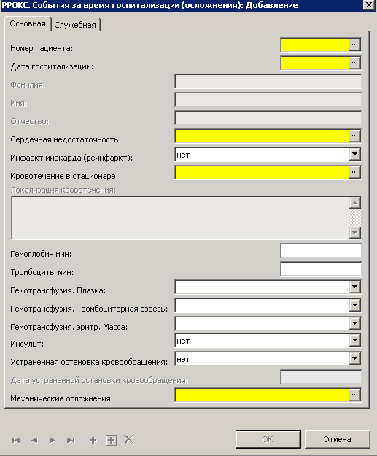

Поля (характеристики):
- Номер пациента. Выбирается из списка, сформированного в «Паспортной части».
- Дата госпитализации. Выбирается из списка, сформированного в «Паспортной части. Случаи госпитализации».
- Фамилия. Отражается фамилия пациента, заполняется автоматически.
- Имя. Отражается имя пациента, заполняется автоматически.
- Отчество. Отражается отчество пациента, заполняется автоматически.
- Сердечная недостаточность. Указывается, была ли сердечная недостаточность в стационаре, заполняется значением универсального словаря «Сердечная недостаточность».
- Инфаркт миокарда (реинфаркт). Указывается, был ли новый инфаркт миокарда в стационаре. Критерии: типичное повышение биомаркеров + как минимум один из следующих признаков (симптомы ишемии, новый патологический зубец Q на ЭКГ, ЭКГ-изменения, характерные для ишемии, экстренное коронарное вмешательство) или патологоанатомическое обнаружение инфаркта миокарда, заполняется из выпадающего списка.
- Кровотечение в стационаре. Указывается, было ли кровотечение в стационаре. Большое кровотечение: проявления кровотечения, приведшие к снижению Hb > 50 г/л (или > 5 г/дл) или Ht > 15%,заполняется значением универсального словаря «Кровотечение в стационаре».
- Локализация кровотечения. Указывается информация о локализации кровотечения.
- Гемоглобин мин. Указывается минимальное значение гемоглобина, целое число.
- Тромбоциты мин. Указывается минимальное значение тромбоцитов, целое число.
- Гемотрансфузия. Плазма. Указывается гемотрансфузия (плазма), заполняется из выпадающего списка.
- Гемотрансфузия. Тромбоцитарная взвесь. Указывается гемотрансфузия (тромбоцитарная взвесь), заполняется из выпадающего списка.
- Гемотрансфузия. эритр. Масса. Указывается гемотрансфузия (эритроцитная масса), заполняется из выпадающего списка.
- Инсульт. Указывается, был ли инсульт за время госпитализации (нарушение мозгового кровообращения, доказанное уменьшением неврологических функций), заполняется из выпадающего списка.
- Устраненная остановка кровообращения. Указывается, была ли устраненная остановка кровообращения за время госпитализации, заполняется из выпадающего списка.
- Дата устраненной остановки кровообращения. Указывается дата устраненной остановки кровообращения (последняя).
- Механические осложнения. Указываются механические повреждения миокарда за время госпитализации (при наличии нескольких осложнений отмечается наиболее серьезное, заполняется значением универсального словаря «Механические осложнения»).

Глава 16 Раздел Исход обращения

Раздел содержит все записи об исходе обращения. Сведения формируются на основании данных, внесенных в раздел «Паспортная часть» или заполняются непосредственно в раздел «Исход Обращения».

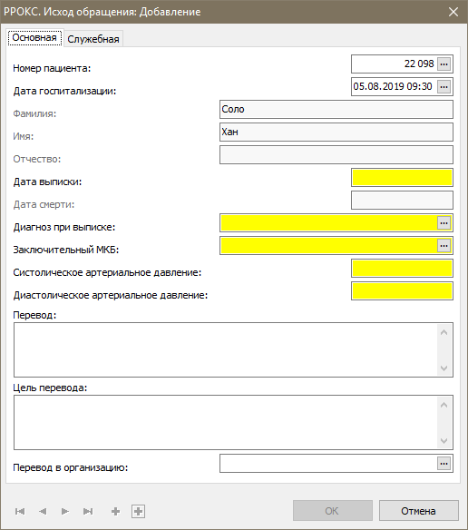

Поля (характеристики):
- Номер пациента. Выбирается из списка, сформированного в «Паспортной части».
- Дата госпитализации. Выбирается из списка, сформированного в «Паспортной части. Случаи госпитализации».
- Фамилия. Отражается фамилия пациента, заполняется автоматически.
- Имя. Отражается имя пациента, заполняется автоматически.
- Отчество. Отражается отчество пациента, заполняется автоматически.
- Дата выписки. Указывается дата выписки пациента, поле недоступно для заполнения, если указана дата смерти.
- Дата смерти. Заполняется автоматически из раздела «Паспортная часть».
- Диагноз при выписке. Указывается диагноз при выписке, заполняется значением универсального словаря «Диагноз при выписке».
- Заключительный МКБ. Указывается заключительный диагноз (код МКБ), заполняется из словаря «Диагнозы по МКБ-Х».
- Систолическое артериальное давление. Указывается показатель систолического артериального давления при выписке/переводе пациента.
- Диастолическое артериальное давление. Указывается показатель диастолического артериального давления при выписке/переводе пациента.
- Перевод. Указывается, куда был переведен пациент.
- Цель перевода. Указывается цель перевода пациента.
- Перевод в организацию. Указывается организация, в которую был переведен пациент.

Глава 17 Раздел Рекомендации при выписке

Раздел содержит все записи о рекомендациях при выписке. Сведения формируются на основании данных, внесенных в раздел «Паспортная часть» или заполняются непосредственно в разделе «Рекомендации при выписке».

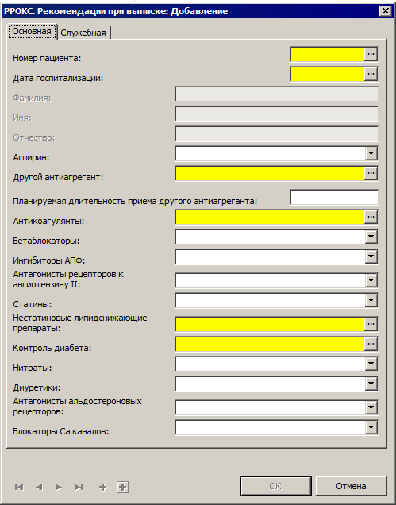

Поля (характеристики):
- Номер пациента. Выбирается из списка, сформированного в «Паспортной части».
- Дата госпитализации. Выбирается из списка, сформированного в «Паспортной части. Случаи госпитализации».
- Фамилия. Отражается фамилия пациента, заполняется автоматически.
- Имя. Отражается имя пациента, заполняется автоматически.
- Отчество. Отражается отчество пациента, заполняется автоматически.
- Аспирин. Указывается, рекомендован ли аспирин к приему, заполняется из выпадающего списка.
- Другой антиагрегант. Указывается, рекомендован ли к приему другой антиагрегант, заполняется значением из универсального словаря «Другой антиагрегант».
- Планируемая длительность приема другого антиагреганта. Указывается длительность приема препарата, количество месяцев.
- Антикоагулянты. Указывается, рекомендованы ли к приему антикоагулянты, заполняется значениями универсального словаря «Антикоагулянты».
- Бетаблокаторы. Указывается, рекомендованы ли к приему бетаблокаторы, заполняется из выпадающего списка.
- Ингибиторы АПФ. Указывается, рекомендованы ли к приему ингибиторы ангиотензинпревращающих ферментов, заполняется из выпадающего списка.
- Антагонисты рецепторов к ангиотензину II. Указывается, рекомендованы ли к приему антагонисты рецепторов к ангиотензину II, заполняется из выпадающего списка.
- Статины. Указывается, рекомендованы ли к приему статины, заполняется из выпадающего списка.
- Нестатиновые липидснижающие препараты. Указывается, рекомендованы ли к приему нестатиновые липидснижающие препараты, заполняется значением универсального словаря «Нестатиновые липидснижающие препараты».
- Контроль диабета. Указывается, рекомендован ли контроль диабета, заполняется значением универсального словаря «Контроль диабета».
- Нитраты. Указывается, рекомендованы ли к приему нитраты, заполняется из выпадающего списка.
- Диуретики. Указывается, рекомендованы ли к приему диуретики, заполняется из выпадающего списка.
- Антагонисты альдостероновых рецепторов. Указывается, рекомендованы ли к приему антагонисты альдостероновых рецепторов, заполняется из выпадающего списка.
- Блокаторы Са каналов. Указывается, рекомендованы ли к приему блокаторы Са каналов, заполняется из выпадающего списка.

Глава 18 Раздел Результаты наблюдения. За N месяцев

Раздел содержит все записи о результатах наблюдения. Сведения формируются на основании данных, внесенных в раздел «Паспортная часть» или заполняются непосредственно в разделе «Результаты наблюдения. За N месяцев».

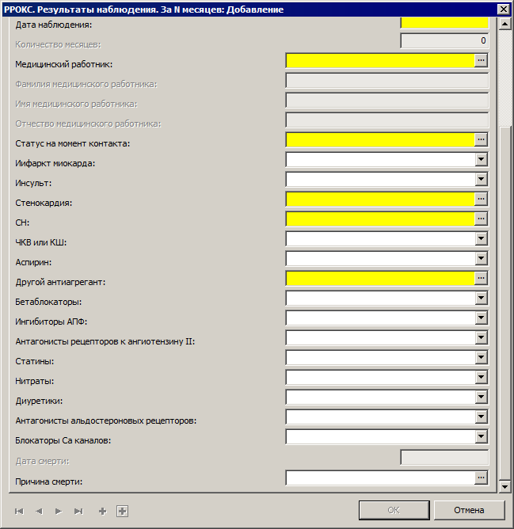

Поля (характеристики):
- Номер пациента. Выбирается из списка, сформированного в «Паспортной части».
- Дата госпитализации. Выбирается из списка, сформированного в «Паспортной части. Случаи госпитализации».
- Фамилия. Отражается фамилия пациента, заполняется автоматически.
- Имя. Отражается имя пациента, заполняется автоматически.
- Отчество. Отражается отчество пациента, заполняется автоматически.
- Дата наблюдения. Указывается дата наблюдения.
- Количество месяцев. Рассчитывается автоматически («Дата наблюдения»минус«Дата госпитализации»).
- Медицинский работник. Указывается медицинский работник, заполняется из словаря «Регистр кадров», в поле отражается СНИЛС и принадлежность к юридическому лицу.
- Фамилия. Отражается фамилия, заполняется автоматически.
- Имя. Отражается имя, заполняется автоматически.
- Отчество. Отражается отчество, заполняется автоматически.
- Статус на момент контакта. Указывается статус пациента на момент наблюдения, заполняется значением универсального словаря «Статус».
- Инфаркт миокарда. Указывается, был ли инфаркт миокарда за время наблюдения, заполняется из выпадающего списка.
- Инсульт. Указывается, был ли инсульт за время наблюдения, заполняется из выпадающего списка.
- Стенокардия. Указывается, была ли стенокардия за время наблюдения, заполняется значением универсального словаря «Стенокардия».
- СН. Указывается, была ли недостаточность кровообращения за время наблюдения, заполняется значением универсального словаря «СН».
- ЧКВ или КШ. Указывается, были ли чрезкожные коронарные вмешательства или коронарные шунтирования за время наблюдения, заполняется из выпадающего списка.
- Аспирин. Указывается, был ли прием аспирина за время наблюдения, заполняется из выпадающего списка.
- Другой антиагрегант. Указывается, был ли прием препарата за время наблюдения, заполняется значением универсального словаря «Другой антиагрегант».
- Бетаблокаторы. Указывается, был ли прием бетаблокаторов за время наблюдения, заполняется из выпадающего списка.
- Ингибиторы АПФ. Указывается, был ли прием ингибиторов ангиотензинпревращающих ферментов за время наблюдения, заполняется из выпадающего списка.
- Антагонисты рецепторов к ангиотензину II. Указывается, был ли прием антагонистов рецепторов к ангиотензину II за время наблюдения, заполняется из выпадающего списка.
- Статины. Указывается, был ли прием статинов за время наблюдения, заполняется из выпадающего списка.
- Нитраты. Указывается, был ли прием нитратов за время наблюдения, заполняется из выпадающего списка.
- Диуретики. Указывается, был ли прием диуретиков за время наблюдения, заполняется из выпадающего списка.
- Антагонисты альдостероновых рецепторов. Указывается, был ли прием антагонистов альдостероновых рецепторов за время наблюдения, заполняется из выпадающего списка.
- Блокаторы Са каналов. Указывается, был ли прием блокаторов Са каналов препарата за время наблюдения, заполняется из выпадающего списка.
- Дата смерти. Заполняется автоматически из раздела «Паспортная часть».
- Причина смерти. Указываются причины смерти, заполняется значением универсального словаря «Причина смерти».

Глава 19 Раздел Регистр кадров
Раздел содержит список сотрудников медицинской организации, информацию о личных делах и квалификационных категориях. Добавление записей осуществляется стандартным добавлением или автоматически формируется на основании данных раздела «Регистр работников медицинских организаций» системы «Регистр медицинских работников».
Вызов раздела осуществляется через пункт главного меню «Учет» – «Регистр кадров».
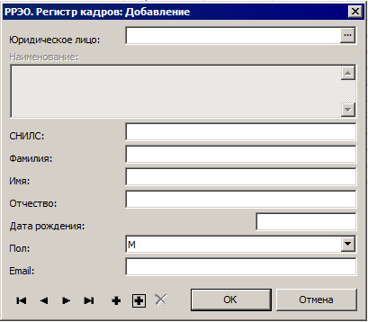
Поля (характеристики):
- Юридическое лицо. Указывается организация, где работает сотрудник, выбор из словаря «Юридические лица».
- Наименование. Указывается наименование, заполняется автоматически из наименования юридического лица.
- СНИЛС. Указывается СНИЛС сотрудника.
- Фамилия. Указывается фамилия сотрудника.
- Имя. Указывается имя сотрудника.
- Отчество. Указывается отчество сотрудника.
- Дата рождения. Указывается дата рождения сотрудника.
- Пол. Указывается пол сотрудника, заполняется из выпадающего списка.
- Email. Указывается адрес электронной почты сотрудника.

Глава 20 Отчет «ОКС Свод»

Отчет «ОКС Свод» содержит сведения о пациентах, внесенные в Систему. Отчет позволяет проанализировать общее состояние пациентов, результаты их обследований, лечения в абсолютных и относительных величинах, как по региону и муниципальным образованиям в целом, так и по отдельным медицинским организациям.

Отчет формируется из раздела «Паспортная часть» по помеченным записям (Расширение - Пользовательские отчеты – ОКС Свод).

Отчет состоит из двух листов Excel:
- «Общий» – содержит все сведения о пациенте из разделов регистра (кроме результатов наблюдений).
- «Результаты наблюдений».

В отчете доступны все стандартные действия для Microsoft Exсel, в том числе возможность использовать фильтры для получения более узких выборок.

Глава 21 Отчет «Количество случаев госпитализации c ОКС»
Отчет должен нести в себе информацию о количестве случаев госпитализации, для выбранных медицинских учреждений, за определенный период времени.
Отчет формируется из раздела «Паспортная часть» (Расширение - Пользовательские отчеты – ОКС Свод).

Отчет состоит из одного листа Excel, который несет в себе информацию о:
- О районе и городе;
- Медицинской организации;
- Коде мединфо;
- Количестве случаев госпитализации.

В отчете доступны все стандартные действия для Microsoft Exсel, в том числе возможность использовать фильтры для получения более узких выборок.

